 Calentamiento: Análisis de Mind Map
Unidad 3: La época colonial española
Nombre: |  | Fecha: |  | Periodo:

Mira el banco de palabras que aparece abajo. Completa el diagrama del mapa mental colocando cada término donde creas que encaja mejor.

- Sistema de castas  - Guerra de Independencia de México  - Sistema de Presidio de Misión  - Época colonial española  - Fortalecer la reclamación de España sobre Texas | 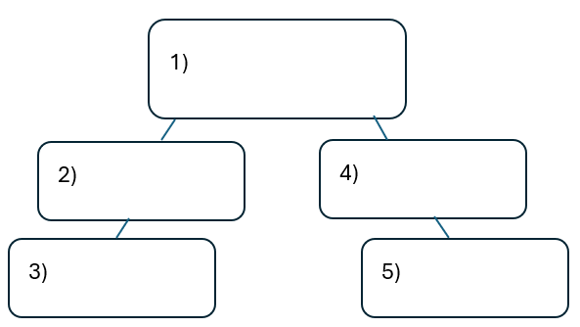

Calentamiento: Análisis de Mind Map
Unidad 3: La época colonial española
Nombre: |  | Fecha: |  | Periodo:

Mira el banco de palabras que aparece abajo. Completa el diagrama del mapa mental colocando cada término donde creas que encaja mejor.

- Sistema de castas
- Guerra de Independencia de México
- Sistema de Presidio de Misión
- Época colonial española
- Fortalecer la reclamación de España sobre Texas


Ticket de salida de la revisión del mapa mental
Instrucciones: Completa la frase eligiendo la mejor respuesta para cada vacío del gráfico de abajo.

El (1)____________ se caracteriza principalmente por (2)____________

Opciones de respuesta para el blank (1)  Marca la mejor respuesta | Opciones de respuesta para el blanco (2)  Marca la mejor respuesta

- Guerra de Independencia de México  - Sistema de Presidio de Misión  - Filibusteros en Texas  - Época colonial española | - Los inmigrantes estadounidenses emigraron legalmente a Texas para dedicarse a la agricultura y los negocios.  - Los intentos de España por mantener y fortalecer su control sobre Texas y sus colonias en Nueva España.  - Los intentos de México por asimilar a los indios texanos en el gobierno mexicano.  - Los colonos nacidos en España en Nueva España intentan derrocar al rey español.

Ticket de salida de la revisión del mapa mental

Instrucciones: Completa la frase eligiendo la mejor respuesta para cada vacío del gráfico de abajo.

El (1)____________ se caracteriza principalmente por (2)____________

Opciones de respuesta para el blank (1)  Marca la mejor respuesta | Opciones de respuesta para el blanco (2)  Marca la mejor respuesta

- Conquistadores  - Bolsa Colombina  - Edad de contacto  - Reconquista | - Los inmigrantes estadounidenses emigraron legalmente a Texas para dedicarse a la agricultura y los negocios.  - Los intentos de España por mantener y fortalecer su control sobre Texas y sus colonias en Nueva España.  - Los intentos de México por asimilar a los indios texanos en el gobierno mexicano.  - Los colonos nacidos en España en Nueva España intentan derrocar al rey español.

